华中科技大学网络空间安全学院
程序设计综合课程设计
报告

题目: 校园卡管理、应用与数据分析程序设计

班 级：信安2001班
学 号：U202011982
姓 名：梅开彦
成 绩：

指导教师：余林琛

完成日期： 2022年3月4日
目 录
一、系统需求分析 1
1、应用场景与数据内容 1
2、功能 1
3、性能要求 2
二、总体设计 3
1、总体解决方案与系统框架 3
2、总体模块功能 3
三、数据结构设计 5
四、详细设计 8
五、系统实现 14
1、编程环境、运行环境、项目工程描述 14
2、头文件、宏、函数功能注释及原型 14
3、函数详细说明 19
六、运行测试与结果分析 26
1、程序运行测试 26
2、结果分析 43
七、总结 45
八、参考文献 47

一、系统需求分析

1、应用场景与数据内容
系统总体设定在了一个校园卡管理、应用与数据分析的场景下，与我们的实际生活息息相关，包括了开户获取卡片、充值、挂失、补卡、在食堂刷卡消费等日常场景，查询卡片信息、消费数据统计、日志记录等常规功能，以及类似大数据情景的信息挖掘、汇总统计，保证申请类文件安全不被轻易篡改的校验码生成等高级功能实现。
数据既包括个体提供的学号、姓名、金额，存储在文件中的批量开户、操作、消费申请等输入型数据，也包括系统内部运行产生的次数统计、日志记录、数据汇总等系统运行框架下产生的数据。

2、功能
程序需要满足三种身份使用者的需求。
第一种是机器的需求，要求能够与用户进行交互，获取用户提供的密码与数据，并识别不合理的数据申请，如消费余额不足、卡片不存在等异常场景并做出反馈。
第二种是普通用户的需求，针对单一目标，要求能够实现用户开户获取卡片、充值、挂失、补卡、选定食堂窗口并消费一定金额的要求，并且在操作的过程中进行日志记录。
第三种是管理员的需求，针对批量的数据进行操作，要求能够识别批量处理的文件并按照一定的格式规范对文件中的命令进行读取与实现，此外还需要对批量的操作结果进行汇总，得到直观的统计结果，模糊查询匹配的用户信息与操作记录，并从中挖掘出诸如用户之间关联性、用户消费习惯等信息。
系统在正常的功能实现基础上还对安全性提出了要求，要求能够提出安全方案，来解决批量操作文件内容容易被篡改的问题。

3、性能要求
程序要求运行速度尽可能快，占用内存尽可能小。为满足这些性能要求，程序需采用合适的数据结构与算法，采用占用内存较小但又能满足功能的数据结构，同时使用时间与空间复杂度低的算法对各种功能予以实现。

二、总体设计

1、总体解决方案与系统框架
整个系统建立在卡片类、食堂窗口类、日志类以及其他一系列辅助型数据结构之上，在这些数据结构的基础上构建一系列函数对数据进行生成、修改、汇总、分析，机器框架组合传输数据并按照使用者的身份将这些函数组合以应用在不同的场景下。系统总体框架如下图：
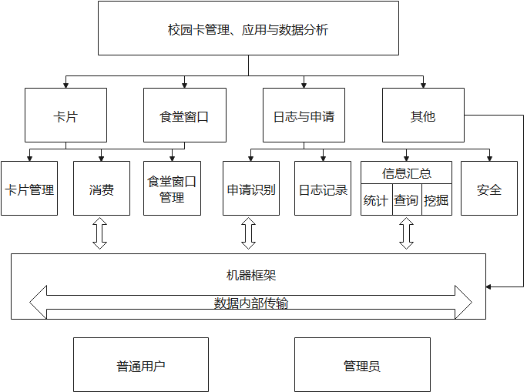
图1 系统框架图

2、总体模块功能
如图1所示，系统总体可分为四个部分，分别是数据结构层，函数功能层，机器框架层，用户层。各层次内容与功能如下表：
表1 系统模块功能
层次名 | 组成 | 内容 | 功能
数据结构层 | 卡片类 | 用户信息、余额、密码、补卡次数等 | 模拟校园卡的信息存储
数据结构层 | 食堂窗口类 | 窗口号、窗口消费额度、消费次数 | 模拟食堂窗口的信息存储
数据结构层 | 日志与申请类 | 各种批量操作数据、操作日志、消费记录 | 具有规范的格式，可供操作、统计
数据结构层 | 其他辅助类 | 结构、数组、字符串等数据 | 作为辅助数据，提供信息传输与暂时存储的功能
函数功能层 | 卡片管理 | 开户、充值、挂失、补卡等 | 模拟卡片的日常管理情形
函数功能层 | 消费 | 消费与记录 | 模拟食堂消费场景
函数功能层 | 食堂窗口管理 | 数据查看、消费记录查询 | 管理食堂窗口的数据
函数功能层 | 申请识别 | 识别文件，按照一定格式读取并操作 | 成功进行批量操作执行
函数功能层 | 日志记录 | 记录操作日志 | 日志记录功能
函数功能层 | 信息汇总 | 合并消费记录数据 | 为后续统计与挖掘做准备
函数功能层 | 安全 | 生成安全校验码与流水号 | 防止申请被轻易增删与修改
机器框架层 | 函数组合与数据传输 | 各种函数与数据结构 | 组织各种功能与用户进行交互，同时传输数据
用户层 | 普通用户 | 能够进行单一操作 | 模拟单一用户操作
用户层 | 管理员 | 能够进行批量操作、数据汇总、安全管理 | 模拟管理员后台管理与批量操作

三、数据结构设计
程序中主要的数据，如卡片、食堂窗口采用了C++的类实现，日志与申请使用字符串实现，其他的数据采用了数组、链表等多种数据结构实现。
卡片以类的形式封装，其数据成员如下表：
表2 卡片类及数据成员
名称 | 数据结构 | 意义 | 备注
cards | CCard类数组 | 存储所有账户信息
ID | 链表 | 存储卡号 | SCardId
m_Name | 字符串 | 存储姓名 | C++ string类
m_SchoolNum | 字符串 | 存储学号 | C++ string类
m_DueDate | 字符串 | 存储卡片使用期限时间 | C++ string类
m_Passwd | 字符串 | 存储账户密码 | C++ string类
m_Balance | 浮点型数据 | 存储账户余额 | double
m_LeftTimes | 整型数据 | 存储剩余补卡次数 | int
m_Sum | 结构 | 存储在某一时间段内的消费额度 | SPeriodCharge结构

食堂窗口以类的形式封装，其数据成员如下表：
表3 窗口类及数据成员
名称 | 数据结构 | 意义 | 备注
m_Index | 整型数据 | 存储窗口号 | int
m_Total | 浮点型数据 | 存储窗口消费总额 | double
m_Times | 整型数据 | 存储累计消费次数 | int
sm_Time | 字符串 | 表示当前时间 | C++ static string

日志与申请数据类型如下表：
表4 日志与申请数据
名称 | 数据结构 | 意义 | 备注
log | 字符串 | 存储日志记录，申请等 | C++ string
SWinLog  (结构) | nFlag(int) | 表示log是否为空 | 存储各个窗口的消费记录
SWinLog  (结构) | sLogs(char []) | 存储消费记录 | 存储各个窗口的消费记录
SNode  (结构) | str(char []) | 存储消费申请 | 以链表的形式存储消费申请
SNode  (结构) | next(SNode *) | 指向下一个链结点 | 以链表的形式存储消费申请
SNode  (结构) | last(SNode *) | 指向上一个链结点 | 以链表的形式存储消费申请

其他辅助型数据，包括各种结构、链表、全局变量等等，具体内容如下表：
表5 其他数据结构
名称 | 数据结构 | 意义 | 备注
SCardId  (结构) | s_Id(string) | 存储卡号 | 以链表的形式存储卡号，且可用的卡片总处于表头
SCardId  (结构) | bLost(bool) | 表示卡片是否可用 | 以链表的形式存储卡号，且可用的卡片总处于表头
SCardId  (结构) | next(SCardID *) | 指向下一个链结点 | 以链表的形式存储卡号，且可用的卡片总处于表头
SPeriodCharge  (结构) | s_Period(string) | 存储当前时间段 | 存储卡片在某个时间段的消费金额
SPeriodCharge  (结构) | fCharge | 存储此时间段的消费金额 | 存储卡片在某个时间段的消费金额
SBox  (结构) | index(int) | 存储对应下标 | 辅助型，用于多路归并时的排序
SBox  (结构) | now(int) | 存储位次 | 辅助型，用于多路归并时的排序
SBox  (结构) | num(int) | 存储记录次数 | 辅助型，用于多路归并时的排序
SBox  (结构) | str(char []) | 存储申请或记录 | 辅助型，用于多路归并时的排序
gTotalCards | 整型 | 存储发卡总数 | 全局变量
gTotalStu | 整型 | 存储学生开户总数 | 全局变量
gWinNum | 整型 | 存储窗口号 | 全局变量
gBox | SBox结构 | 用于多路归并排序 | C++ vector
gWinLog | SWinLog结构 | 用于存储各个窗口的消费记录 | 全局变量
gLogHead | SNode *表头 | 用于存储消费日志 | 全局变量
gAppHead | SNode *表头 | 用于存储消费申请 | 全局变量
gFlow | 整型 | 用于生成流水号 | 全局变量

四、详细设计
主体功能：
1、卡片功能
（1）开户与发卡
程序首先检查gTotalStu（总账户数量），若其未超过最大容量10000，则程序接受来自用户输入或文件中的学号与姓名信息，首先检查该学号是否已开过户，若为开户则为其开户，同时根据流水号gTotalCards（总卡片数量）生成卡号，学生数量与卡片数量增加，并调用卡片类成员函数为其登入信息。
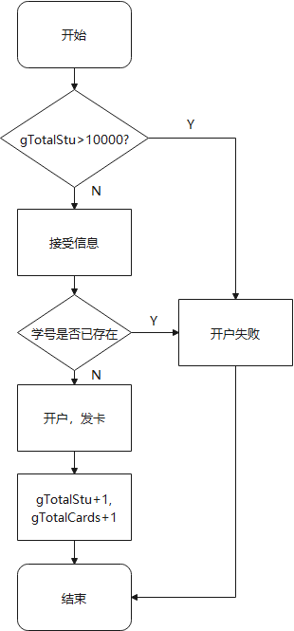
图2 开户发卡流程图
（2）充值 图
程序检查账户是否处于挂失状态，挂失无法充值，若处于正常状态则由用户输入密码，密码正确后输入金额，系统检查充值操作是否会使账户超额，若情况正常则将金额充值到账户中。
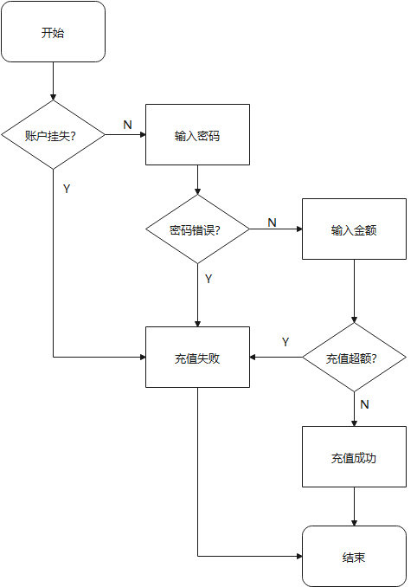
图3 充值流程图
（3）挂失与解挂
进入账户端，用户输入指令对卡片进行挂失或解挂操作，对卡片的标志位bLost进行修改，挂失则置true，否则为false。
（4）补卡
系统接收来自用户的补卡需求，首先检查用户是否还有余留补卡机会，若有，则为其补卡，挂失之前的卡片并为其生成新的卡片，补卡成功后将其剩余补卡次数减一。
（5）密码修改
用户首先要求用户输入原始密码，密码正确后提供修改密码服务，要求用户输入两次新密码，两次输入匹配后成功为用户修改密码。
（6）销户
用户输入学号进入系统，用户确定销户后，系统覆盖该用户的账户数据，由于用户卡片信息保存在CCard数组中，将该用户后的数据向前覆盖即可实现数据清除。
2、食堂窗口功能
（1）消费
读取来自用户或文件的申请，指定窗口号与卡号，确定二者都存在后，检查卡片是否处于挂失状态，若状态正常由用户输入金额，检查是否超过余额，超支则支付失败，然后检查用户在当前时段的消费是否超过20元，若超过则要求输入密码，密码正确或未超过20元则成功支付扣款，进行相关记录。
程序用结构SPeriodCharge创建数据m_Sum保存在每个卡片类的公有数据区，其记录了时间段与该时间段的消费总额。当消费额度达到了20或即将达到时会提示用户输入密码，输入密码后将其清0，且程序会检测当前消费时间段与m_Sum中的时间段是否处于同一时间段，若不处于同一时间段，则会对时间更新，并将消费总额清零。
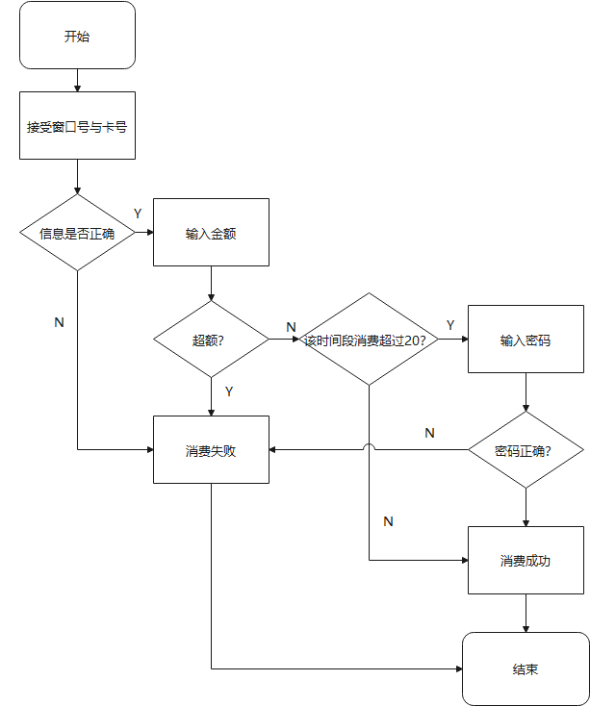
图4 消费流程图
（2）回绕保存消费记录并进行查询
食堂窗口的消费记录保存在数组之中，按六万条进行回绕（第i条数据保存在数组下标为i%60000的位置，以此实现覆盖与回绕），用户输入指定日期，系统从数组下标为times%60000+1（消费次数大于60000）或下标为1（消费次数小于60000）之处即第一条记录的位置遍历，对所有消费记录的日期进行比对，若日期匹配，则输出消费记录，并统计记录总数与涉及金额总数。
3、大数据功能
（1）模糊查询用户信息
用户可选择根据卡号、姓名、学号进行查询，用户输入指定模式串（如：202003*，表示所有学号前六位为202003的账户信息），系统遍历所有用户信息并调用匹配函数，将用户相关信息与模式串匹配，若匹配成功，输出其信息，最后统计匹配成功的数量。
（2）汇总消费记录
分别采用多路归并排序与快速排序汇总数据。在多路归并的过程中，首先从每个窗口取出第一个记录组成一个数组，排序选出最小的数据接在链表里，将最小数据来自的窗口的下一条记录读入该处，重复进行排序直到所有窗口的消费记录汇总完毕，此时所有消费记录按照时间的顺序存储在了以gLogHead为表头的链表中，汇总完毕后生成流水号与校验码，写入文件secure.txt中。快速排序先将所有消费记录保存到vector中，调用库函数sort快排后保存到链表中。汇总以后会将记录写入文件secure.txt中。
（3）挖掘某个同学的消费习惯
遍历gLogHead内汇总的数据，当遇见匹配的学号时，记录下其前后时间相近的数名同学的学号，重复记录，最后排序选出出现次数最高的8位同学的学号。
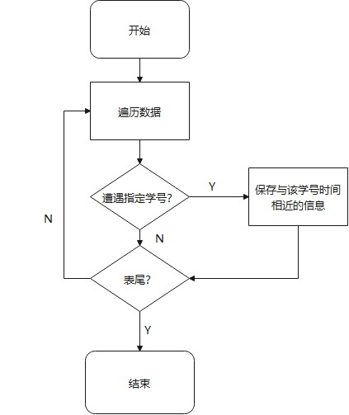
图5 信息挖掘流程图
4、其他功能
（1）模糊匹配
输入模式串与匹配串，模式串中正常字符与匹配串同一位置的字符应相同，模式串中的?可对应任何字符，但该处至少要有一个字符，*可对应0个或多个字符，可采用递归的形式，将模式串*字符后的第一个字符与匹配串的后续字符匹配，匹配成功则继续匹配，若成功完成所有字符匹配，则输出该匹配串对应的信息。
（2）校验码功能
程序根据汇总后的消费记录的内容生成校验码。生成规则，初始校验码为“！！！！”，将其循环与消费记录字符串做异或操作，结束后将每一个字符的ASCII值模84后加上33，生成校验码，检测的时候检查根据内容生成新的校验码，检查两个校验码是否相同。
（3）检验行缺失或增加功能
消费记录每一行都会加上流水号。当记录中某一行被删除或者增加时，流水号会出现间段不连续的情况，系统会报道那两行之间的数据出现了跳跃。

五、系统实现

1、编程环境、运行环境、项目工程描述
本程序采用软件CodeBlocks使用语言C++开发，项目名称为canteen_manage，由主函数以及user,windows,analysis三个模块组成，三个模块分别代表用户相关操作，窗口相关操作，分析操作。

2、头文件、宏、函数功能注释及原型
程序使用的库内容如下：
表6 库及其使用
库名 | 类与函数的使用 | 主要应用
iostream | cin、cout | 输入输出
string | String类 | 字符串存储，进行字符串的比较、拼接
string.h | Strcpy(),strcmp()等 | 字符串的复制，大小比较
fstream | 流ifstream、ofstream | 读写文件操作
alogorithm | Sort | 快速排序
vector | Vector类 | 作为容器，以进行排序汇总等操作
ctime | Clock()、clock_t | 计算程序运行时间
sstream | stringsteam | 利用其类似流的特性对字符串进行分割
程序使用的宏内容如下：
表7 宏定义及其意义
宏定义 | 含义
#define lose_times 100 | 补卡最大次数
#define default_code "8888" | 默认密码
#define IDINDEX 0 | 卡片信息中卡号的次序
#define NAMEINDEX 1 | 卡片信息中姓名的次序
#define STUIDINDEX 2 | 卡片信息中学号的次序
#define MAXNUM 10001 | 最大账户容量（10000）加1
#define upnum 20 | 单次不输密码消费上限
#define RANGE 20 | 进行学号相关性查找时的范围
#define INDEX 0 | 窗口信息中窗口号的次序
#define TOTALINDEX 1 | 窗口信息中消费总金额的次序
#define TIMESINDEX 2 | 窗口信息中消费总次数的次序
User.h类成员函数、系统函数注释及原型如下：
/*********************************
*基本构造函数
*显示余额
*消费
*冻结挂失或解挂
*显示基本信息
*充值
*验证密码是否正确
*补卡
*修改密码
*开户
*********************************/
CCard();
double getBalance();
bool payCard(double num);
bool freezeCard(int order);
string getMessage(int order);
void chargeCard(double amount);
bool verifyPasswd(string input);
bool reopenAccount(string newid);
void changePasswd(string newcode);
void createCard(string _id,string _name,string _stu_id);
/**********************************
*系统函数
*字符串扩展功能，当匹配汉字串时要将?与*字符匹配两次
*生成卡号
*单一卡片管理
*返回用户信息
*单一卡片开户
*模糊查找功能
*查找学号对应的卡片信息
*判断两个时间是否处于同一时间段
*单一卡片管理函数重载
*批量卡片管理
*批量开户
*模糊匹配功能
**********************************/
void ExpandStr(string & str);
string CreateCardNumber(int i);
void ManageCard(CCard *cards);
int GetUserMessage(int choice);
void BuildAccount(CCard * cards);
void FuzzySearch(CCard * cards);
void BuildAccounts(CCard * cards,int maxnum);
int SearchCard(CCard * cards,string id,int index);
bool MatchTime(string const &time1,string const &time2);
int ManageCard(CCard &card,int order,int x,CCard * cards);
void ManageCards(CCard *cards,ifstream & fin,string & due_time);
bool FuzzyMatch(string const &str,string const &key,int start1,int start2);
windows.h类成员函数、系统函数功能注释及原型如下：
/*********************************
*基本构造函数
*查看单个窗口的消费记录，六万条回绕
*载入消费次数
*基本信息显示函数
*记录消费记录
*处理消费申请
*********************************/
CWindow();
void chkWinLog();
void loadTimes(int num);
double getMessage(int order);
void loadWinLog(string &log);
bool processApplication(CCard & card,double num,int pattern,string set_time);
/*********************************
*快速排序归并
*修改整体时间
*查找相关联账户
*载入wz文件
*窗口管理
*合并所有窗口消费记录，并管理后续统计操作
*生成单次消费申请
*生成批量消费申请
*********************************/
void QuickSort();
void ChangeTime();
void FindConnection(string & id);
void LoadPreTimes(CWindow * wins);
void ManageWindow(CWindow * wins);
void MergeWinLogs(CWindow * wins,int pattern);
void FormApplication(CWindow * wins,CCard * cards);
SNode* FormApplications(CWindow * wins,CCard * cards,SNode * cur,string & due_time);
analysis.h类成员函数、系统函数注释及原型如下：
/*********************************
*对消费文件进行多路归并排序并生成新的文件
*查找数据中不正常的选项
*向日志文件中书写文件
*安全的消费充值申请生成
*显示当前学生总数与卡片总数
*字符串大小比较
*字符串大小比较
*字符串大小比较
*清空文件内容
*汇总分析管理程序
*针对性排序，将第一个位置的数据放到合适的位置
*字符串大小比较
*字符串大小比较
*批量操作管理
*对消费记录进行重塑
*判断指定字符串是否存在于容器中
*分析功能的管理
*校验码生成函数
*********************************/
void SortApplications();
void FindUnexpect();
void WriteLog(string log);
void EncryptApplications();
void ShowUserMessage();
bool compare(SBox a,SBox b);
bool compare1(SBox a,SBox b);
bool compare4(SBox *a,SBox *b);
void ClearLogs(string filename);
void ReSortBox(SBox * box,int start,int until);
bool compare2(CCard &card1,CCard &card2);
bool compare3(CCard &card1,CCard &card2);
void OperateS(CWindow * wins,CCard * cards);
void ReshapeApplications(string & str,string num);
bool PutInVector(vector<SBox> &box,string id);
void ManageAnalysis(CWindow *wins,CCard *cards);
string FormSafeCode(string log);
void SafeStore(SNode * head);

3、函数详细说明
表8 头文件user.h中函数实现
函数名称 | 输入 | 输出 | 调用关系 | 详细功能
CCard | 无 | 无 | 无 | CCard类构造函数
getBalance | 无 | 返回  m_Balance | 无 | 返回账户余额
freezeCard | 指令0-2 | 返回卡片挂失状态，true表示挂失，false表示正常 | 调用WriteLog写日志 | 0只返回卡片状态；1进行挂失；2进行解挂
payCard | 浮点型金额 | 消费是否成功 | 调用WriteLog写日志 | 对账户进行扣款并判断操作是否成功
getMessage | 指令0-2 | 返回卡片信息 | 无 | 0返回卡号；1返回姓名；2返回学号
chargeCard | 浮点型金额 | 无 | 调用WriteLog写日志 | 进行充值操作
verifyPasswd | 用户输入的字符串 | 密码正确返回true，否则返回false | 无 | 判断用户输入的密码是否正确
reopenAccount | 新的卡号 | 无 | 调用WriteLog写日志 | 若仍有剩余补卡次数，则进行补卡
changePasswd | 新的密码 | 无 | 无 | 将密码用新的密码代替
createCard | 卡号，姓名，学号 | 无 | 调用WriteLog写日志 | 进行开户，为账户的卡号、姓名、学号等信息赋值
ExpandStr | 字符串的引用 | 输出扩展后的字符串到引用中 | 无 | 为实现模糊匹配功能，对模式串中的’?’字符进行复制，使其可以匹配一个汉字
CreateCardNumber | 流水号 | 卡号字符串 | 无 | 根据流水号生成新的卡号
ManageCard | 卡片类数组，指令 | 无 | 调用卡片成员函数对卡片进行操作；调用WriteLog写日志; | 集成单一用户对账户的管理功能
GetUserMessage | 指令1-2 | 返回用户统计信息 | 无 | 1返回gTotalCards，即总卡片数量；  2返回gTotalStu，即总共开户学生数量
BuildAccount | 卡片类数组，输入各种信息 | 无 | CreateCardNumber生成卡号，  createCard进行开户 | 为单一用户提供开户操作
FuzzySearch | 卡片类数组，输入模式串，指令0-3 | 打印匹配信息 | 调用FuzzyMatch进行匹配，匹配中文时调用ExpandStr对字符串进行扩展 | 模糊匹配功能，输出与模式串匹配的信息;0按卡号进行匹配，1按姓名匹配，2按学号匹配，3退出
BuildAccounts | 卡片类数组，最大开户数量息 | 输出总共发出的卡片的数量 | CreateCardNumber生成卡号， createCard进行开户 | 通过读取文件kh001.txt信息进行批量的开户操作
SearchCard | 卡片类数组，相关信息，信息种类0-2 | 返回对应的卡片在数组中的下标，不存在则返回-1 | 调用getMessage函数获取卡片信息 | 0按卡号进行查找，1按姓名进行查找，2按学号进行查找；采用二分查找，时间复杂度为O(logn)，查找出指定的卡片对应的下标位置
MatchTime | 输入两个代表时间的字符串 | 返回布尔值 | 无 | 判断两个时间是否处于同一时间段，相同则返回true，否则返回false
ManageCard（重载） | 输入卡片引用，指令0-4，金额，卡片数组 | 返回1，表示操作成功，返回0表示失败，用于统计次数 | 调用卡片类成员函数 | 作为辅助函数，在对卡片进行批量操作时使用
ManageCards | 卡片数组，流指针引用，截止时间引用 | 无 | 调用卡片类成员函数与  ManageCard | 通过流指针读取文件cz002.txt文件内容对卡片进行操作，同时只执行操作时间在截止时间前的操作
FuzzyMatch | 输入匹配串与模式串，以及两串开始匹配的下标 | 若两串匹配则返回true，否则返回false | 无 | 进行模糊匹配

表9 头文件windows.h中函数实现
函数名称 | 输入 | 输出 | 调用关系 | 详细功能
CWindow | 无 | 无 | 无 | CWindow类构造函数
chkWinLog | 输入查询日期 | 输出指定日期消费记录，消费次数与总金额 | 调用FuzzyMatch进行模糊匹配 | 对某一窗口中保存的六万条回绕消费记录进行查询并输出与统计，查找采用模糊匹配
loadTimes | 输入次数 | 无 | 无 | 对窗口的消费次数进行赋值
getMessage | 输入指令0-2 | 返回相关窗口信息 | 无 | 0返回窗口号，1返回窗口总消费金额，2返回窗口总消费次数
loadWinLog | Log字符串 | 无 | 无 | 保存消费记录到gWinLog中对应的窗口中
processApplication | 卡片引用，金额，模式，时间 | 无 | 调用卡片类成员函数进行状态判断与扣款，调用loadWinlog记录消费记录 | 处理消费申请，对指定的卡片进行扣款并生成消费记录，模式为0时无需输入密码
QuickSort | 无 | 无 | 使用sort库函数 | 通过快速排序，时间复杂度为O(nlogn)，归并所有窗口消费记录并保存在链表gLogHead中
ChangeTime | 输入16位标准时间 | 无 | 无 | 修改sm_Time，即修改程序时间
FindConnection | 输入指定id引用 | 输出相关学号及其出现次数 | MatchTime  PutInVector | 挖掘某一学号对应的用户的消费习惯
LoadPreTimes | 窗口类数组 | 无 | 调用loadTime | 读取文件wz003.txt提取每个窗口的预消费次数
ManageWindow | 窗口类数组，输入指定窗口号与命令 | 无 | 调用窗口成员函数输出窗口信息与消费日志 | 0退出，1查询窗口消费情况，2查询消费日志
MergeWinLogs | 输入窗口类数组与合并模式，输入指令 | 输出相关内容 | 调用QuickSort，FindConnection，使用FuzzyMatch进行模糊匹配 | 0使用多路归并，1使用快速排序，指令0退出，1模糊查找消费记录，2查询指定学号账户一定时间段消费总量，3查找指定学号关联性
FormApplication | 窗口类，卡片类，输入窗口号、卡号、金额 | 无 | 调用  processApplication处理消费申请 | 进行单一窗口的消费，生成消费申请
FormApplications | 窗口类数组，卡片类数组，消费申请链表，截止时间 | 返回消费申请链表指针 | 与上同 | 读取消费申请链表信息，处理截止时间前的所有申请

表10 头文件analysis.h中函数实现
函数名称 | 输入 | 输出 | 调用关系 | 详细功能
SortApplications | 无 | 无 | 无 | 对文件xf014.txt采用多路归并的方式按时间的顺序将消费申请导入到内存中，并保存在gAppHead
EncryptApplications | 无 | 输出异常 | 无 | 对文件secure.txt进行检查，检查其出现篡改以及增删的情况并报告
WriteLog | Log字符串 | 无 | 无 | 将log保存在文件opr_log.txt中
ShowUserMessage | 无 | 输出用户相关信息 | 调用GetUserMessage函数 | 输出用户相关信息：用户总数，发卡总数
Compare 1234 | SBox、CCard等 | 无 | 无 | 进行字符串的比较，用于sort函数中
ClearLogs | 文件名字符串 | 无 | 无 | 清除指定的文件的文件内容
ReSortBox | SBox指针，起始位置，结束位置 | 无 | 无 | 将SBox中的起始位置变量调整到合适位置，用于多路归并排序中，时间复杂度为O(n)
OperateS | 窗口类数组，卡片类数组 | 无 | 调用ManageCards与FormApplications分时间段进行批量操作 | 批量操作分段函数，让批量操作按照时间分段进行
ReshapeApplications | 字符串与窗口号 | 无 | 无 | 重塑消费申请，将其结构修改为“时间+卡号+窗口号+金额”
PutInVector | Vector容器，学号字符串 | 布尔值 | 无 | 判断指定的id是否以及存在于容器中，若以及存在，将其出现次数加1，并返回true，否则返回false
ManageAnalysis | 窗口类数组，卡片类数组，指令 | 无 | 调用ShowUserMessage  ClearLogs  SortApplications  ChangeTime等函数 | 指令1显示用户信息，2清除操作日志，3归并导入消费记录，4改变静态时间
FormSafeCode | 输入消费日志内容 | 返回校验码 | 无 | 根据消费日志内容生成校验码
SafeStore | SNode链表表头 | 无 | 调用FormSafeCode | 将“流水号+日志+校验码”格式消费日志保存到文件secure.txt中

六、运行测试与结果分析

1、程序运行测试
（1）用户界面设计
用户界面显示了当前静态时间以及指令菜单，用户通过输入指令实现功能。
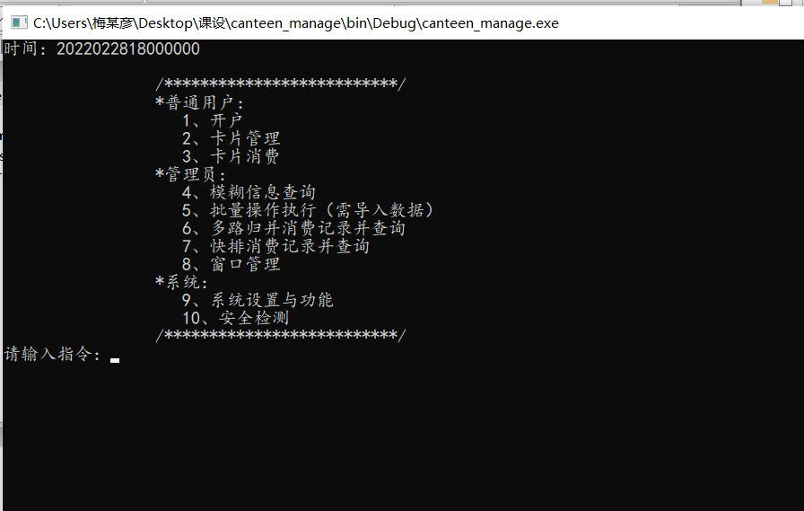
图6 用户界面设计图
（2）开户功能
输入学号2020030011，姓名梅开彦进行开户操作。
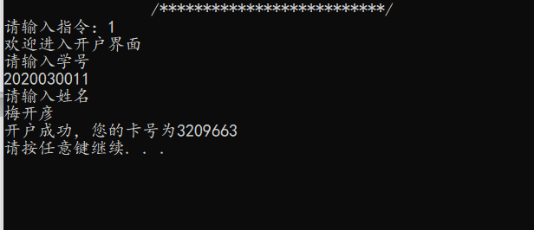
图7 开户成功截图
输入已存在的学号2020030015进行开户，导致开户失败。
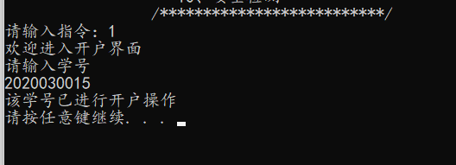
图8 开户失败截图
（3）卡片管理
管理界面显示了卡片卡号，姓名，余额等信息，并提供了指令菜单实现各种功能。
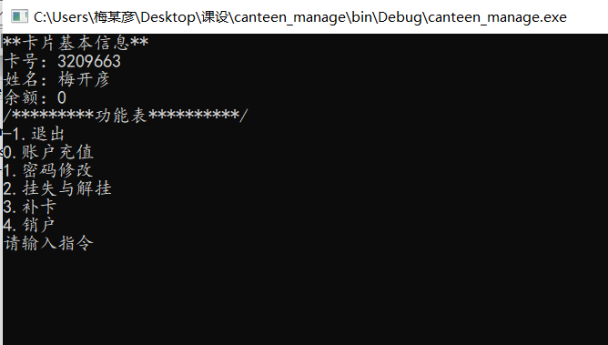
图9 卡片管理界面
（4）单一操作
操作包括充值，修改密码，挂失解挂，补卡，销户等。
输入密码并充值100元，操作成功。
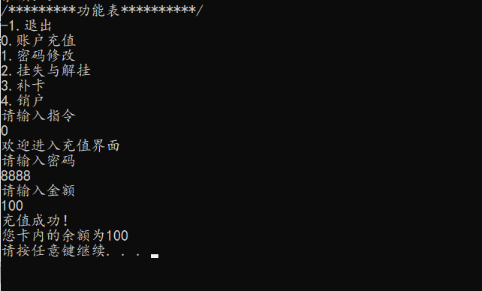
图10 充值成功截图
输入密码并充值800元，导致充值后的金额会超过1000，充值失败。
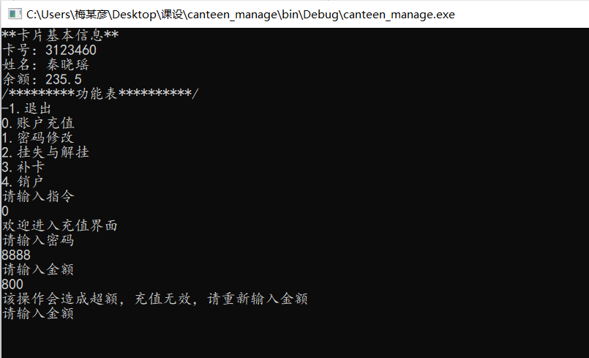
图11 超额导致充值失败截图
输入原密码“8888”，并输入两次新密码“3333”，修改密码成功。
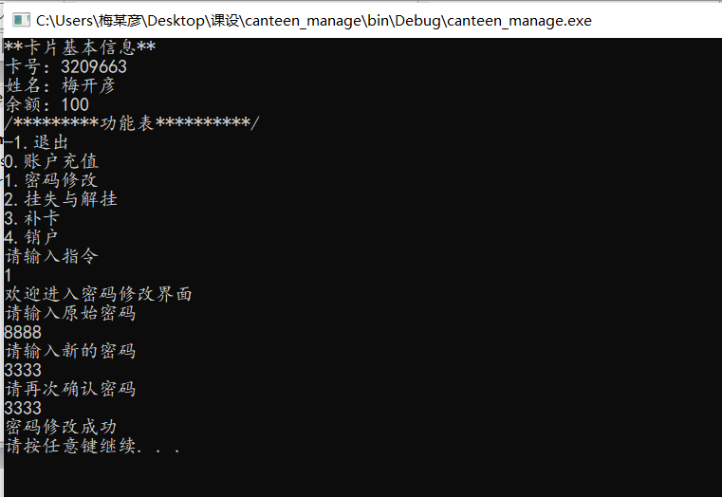
图12 密码修改成功截图
输入指令1进行挂失。
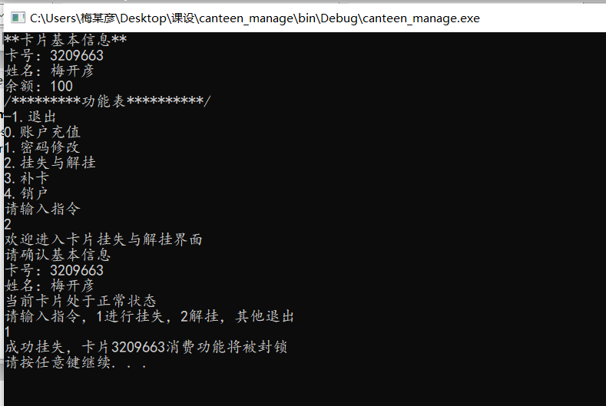
图13 卡片挂失操作截图
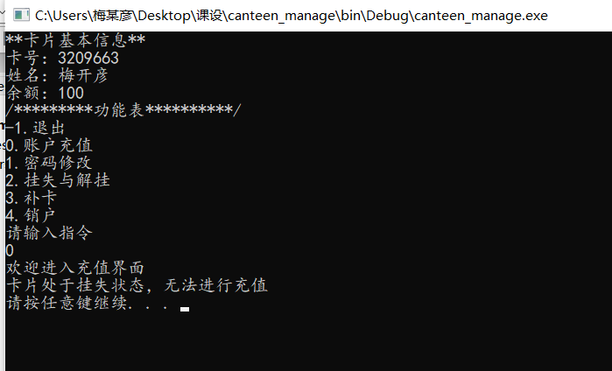
图14 卡片挂失后无法充值截图
输入指令2进行解挂。
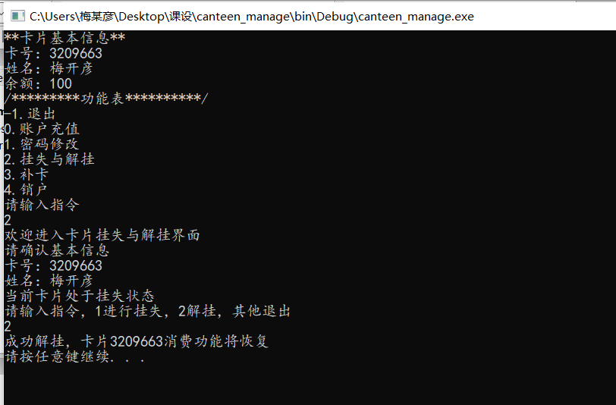
图15 卡片解挂截图
进行补卡操作。
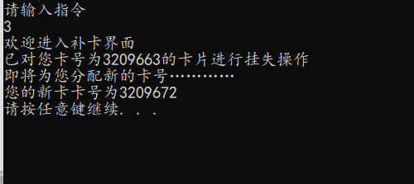
图16 卡片补卡操作截图
输入指令4与y/Y确认销户，退出程序。
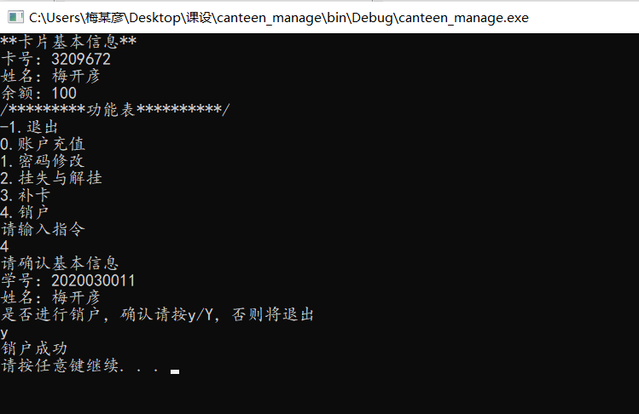
图17 账户销户截图
输入窗口号3，卡号3123460，金额11元进行消费，成功。
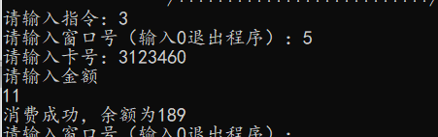
图18 用户消费成功截图
输入窗口号3，卡号3123460，金额1元进行消费，余额不足，失败。
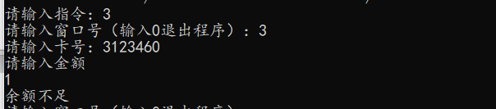
图19 用户消费失败截图
挂失卡片后进行消费。
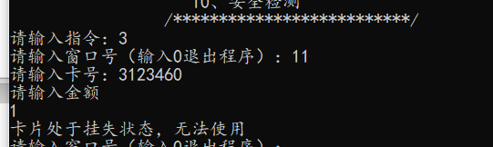
图20 卡片挂失无法消费截图
进行两次消费，分别消费11元与15元，超过20元，需要输入密码。
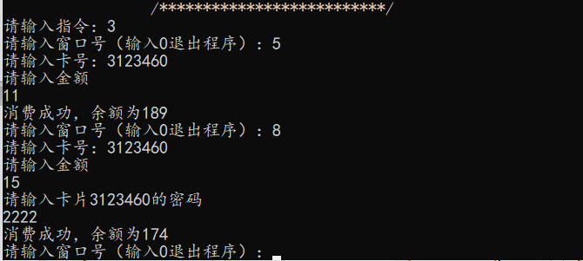
图21 消费累计超过20元输入密码截图
（5）模糊查询用户信息

输入3*340表示查找开头为3结尾为340的所有卡号的信息。
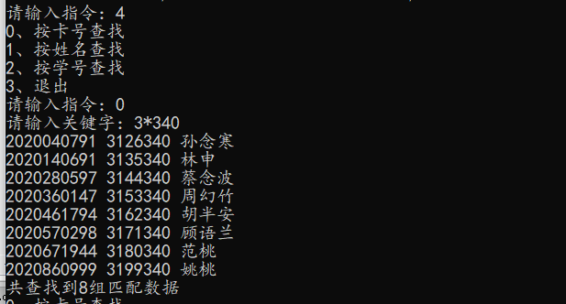
图22 按卡号模糊查询截图
输入“郭？”表示查找姓名为两个字且姓郭的信息。
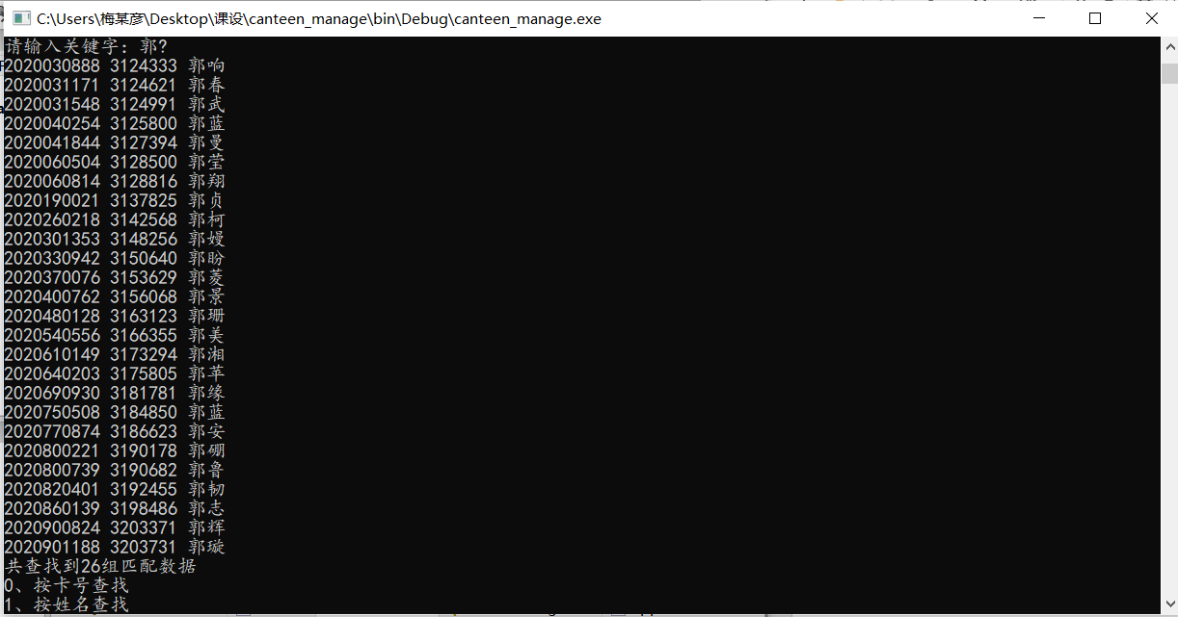
图23 按姓名模糊查询截图

输入2020?3*6?进行复杂情况查找。
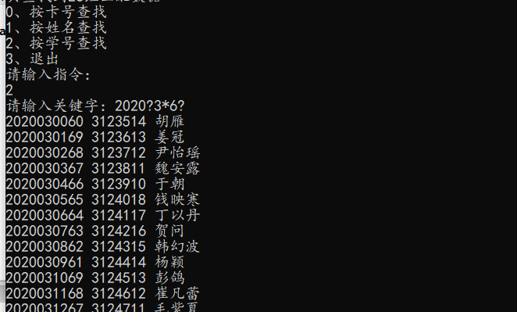
图24 按学号模糊查询截图
（6）批量操作
程序通过读取文件进行批量操作，操作前需要进行消费申请数据导入
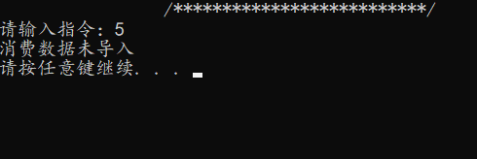
图25 未导入数据时的指令5操作截图
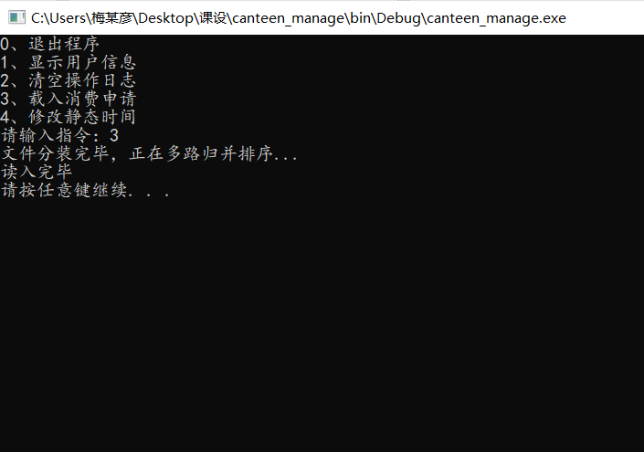
图26 消费申请导入截图

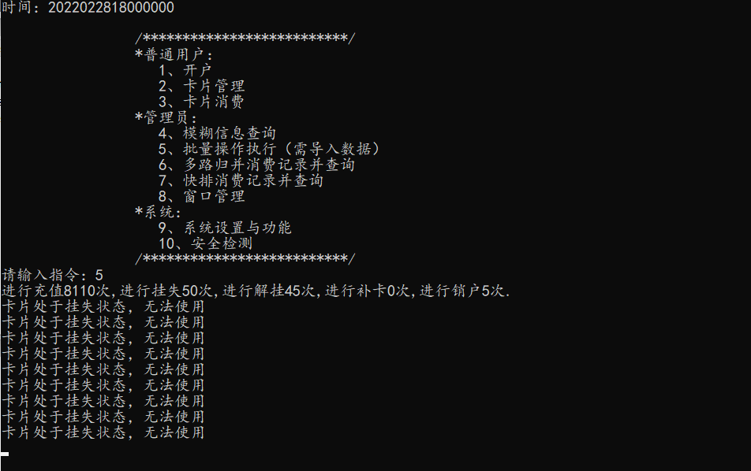
图27 批量操作开始截图

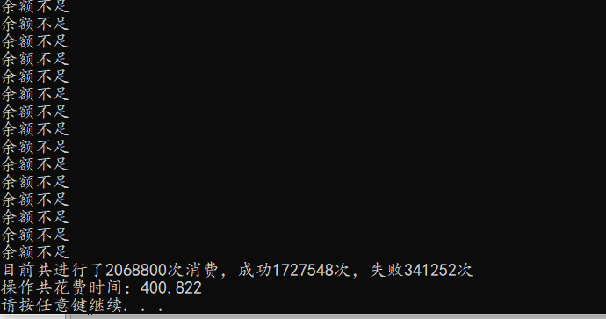
图28 批量操作结束截图
（6）消费数据归并
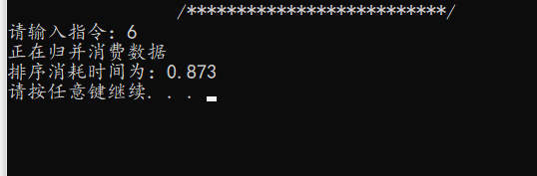
图29 多路归并操作截图

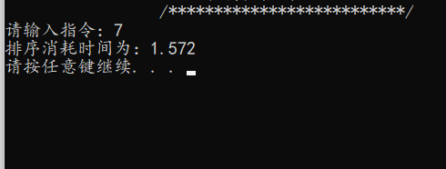
图30 快速排序操作截图

输入20200300*模糊查询所有学号与之匹配的消费记录。
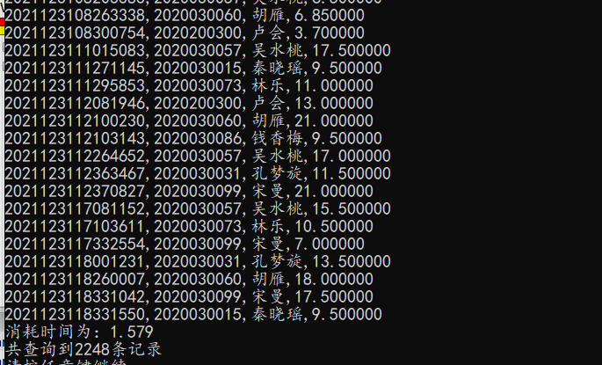
图31 模糊查询学号为20200300*消费记录截图
查询学号2020030015在2021年9月26日到29日的消费记录。
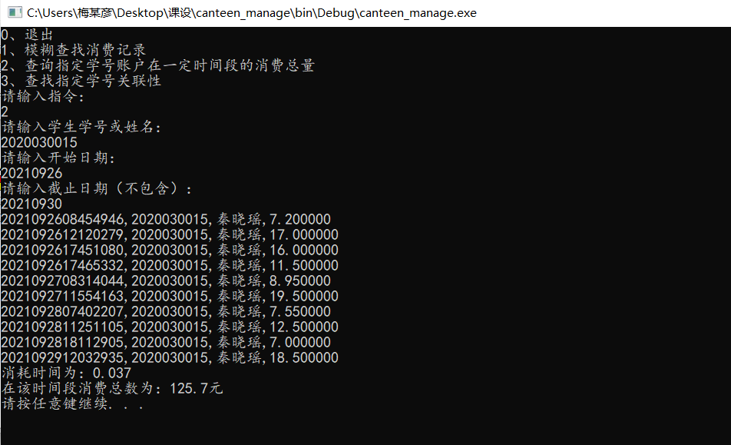
图32 查询指定学号在一定时间段内消费总额

挖掘用户2020030060的消费习惯。
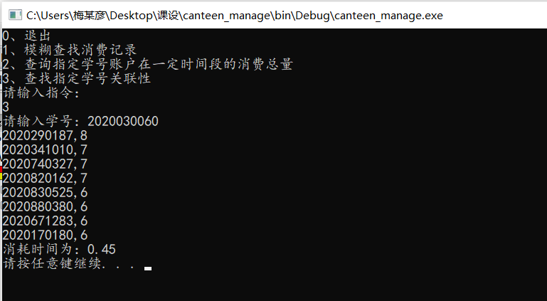
图33 挖掘某学号对应的用户的消费习惯截图
（7）窗口管理
查询窗口24消费情况。
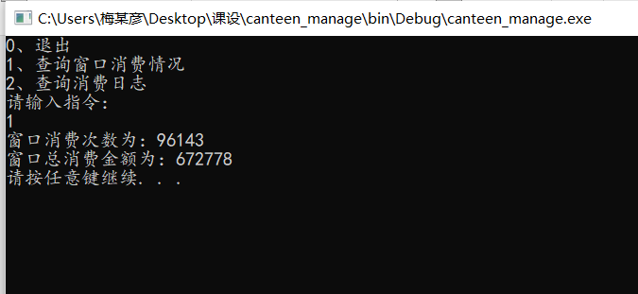
图34 窗口24消费情况

查询窗口24 2021年9月23日消费记录。
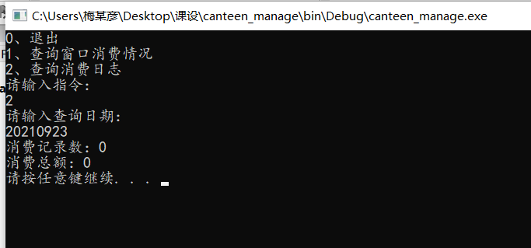
图35 窗口24九月二十三日消费记录查询
查询窗口24 2021年9月25日消费记录。
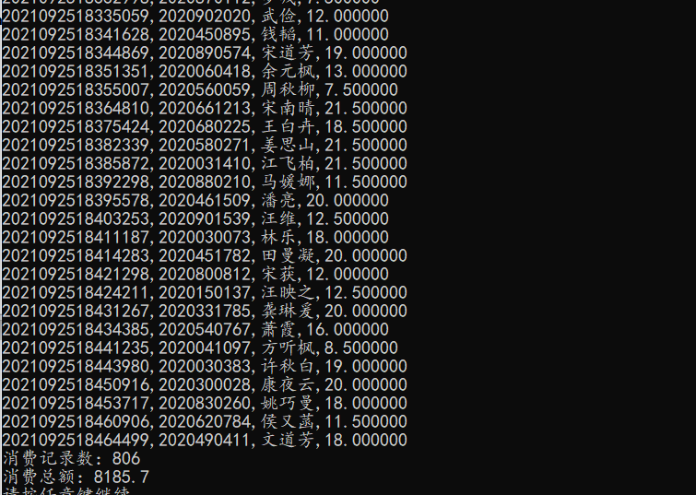
图36 窗口记录正常查询
（8）系统管理功能
查看用户信息。
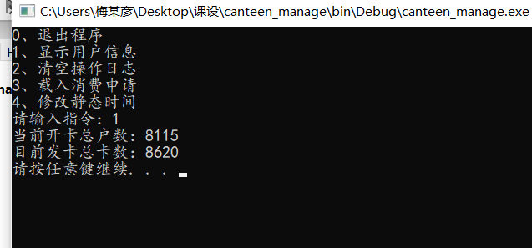
图37 用户信息显示功能截图
输入2021进行时间设置，失败。
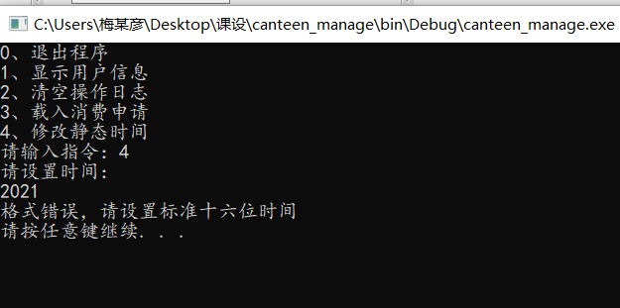
图38 时间设置失败截图
输入2002101308050101进行时间设置，成功。
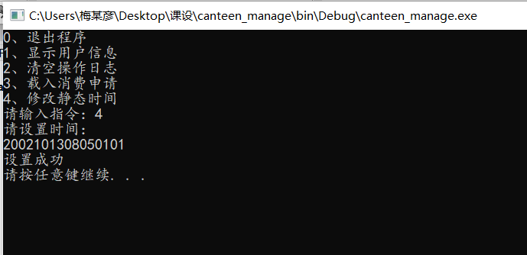
图39 时间设置成功截图

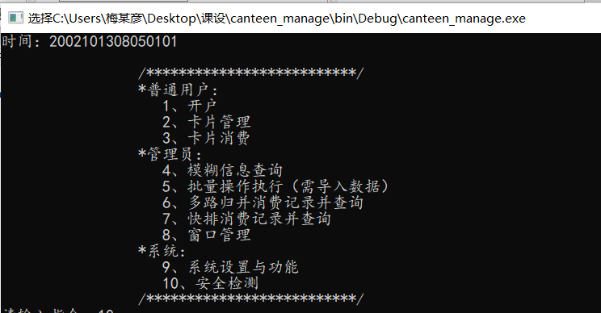
图40 时间修改后的用户界面截图
（9）安全检测
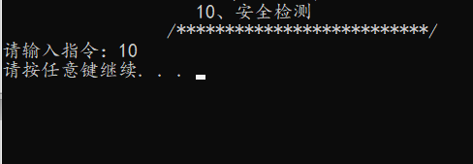
图41 检测正常截图
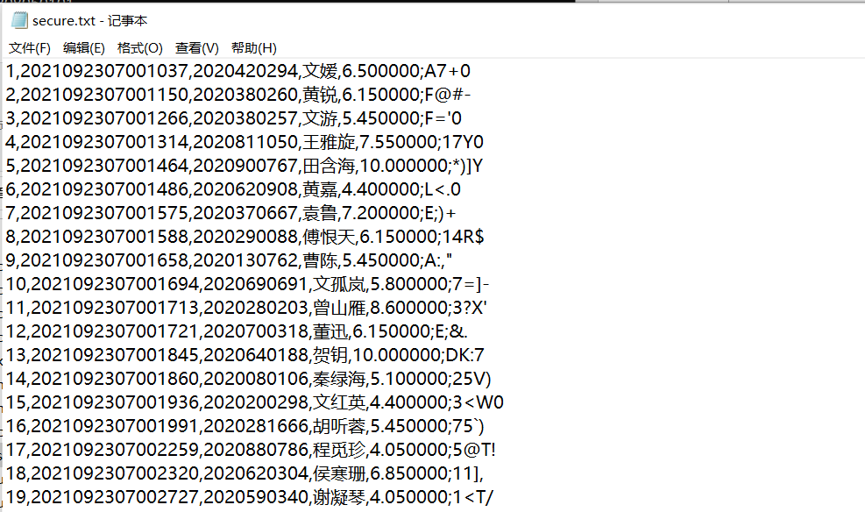
图42 secure.txt文件内容截图

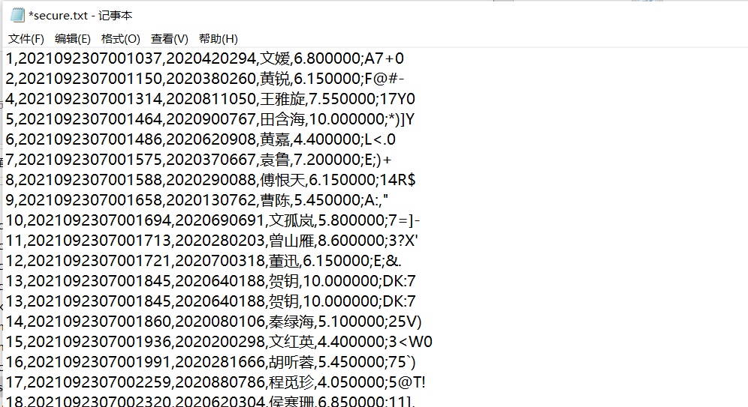
图43 恶意篡改后secure.txt文件内容截图
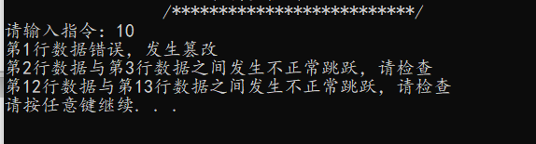
图44 检测异常截图

2、结果分析
（1）累计金额超过20输密码
进行消费时，消费总额超过20将提示输入密码，密码正确后成功实现消费，具体截图可见图21。
（2）回绕实现
由图35可见九月二十三日的消费记录不存在，这说明回绕已经发生，该时间段的消费记录被覆盖。
（3）多路归并花费时间少于快排
由图29与图30可看出使用多路归并的排序消耗的时间要比快排少，这是因为在本程序中，多路归并时进行的“交换”操作比快排要少。多路归并第一次排序采用快排，最小的数据位于数组下标为0之处，将其取出后推入新的数据再进行排序，而此时数组其他位置是有序的，本程序通过函数ReSortBox仅对第一个数据进行后移，且随着各个窗口消费记录的耗尽，数组越来越小，交换次数越来越少，从而提升了运行速度。
（4）校验实现
图43中对第一行的消费金额进行了修改，删除了第三行，在第十三行下增加其复制，由图44可看出成功检测出了这些异常。

七、总结
此次程序设计课程是我进入大学以来写下的最长的一段代码，前后历时接近四十天（从寒假到现在）。
此次程序设计考验的不仅仅是我编写代码的能力，同时也考验了我的顶层设计能力，长达2000行的代码，数十个函数，这不是能一挥而就的。在敲代码之前，我在A4纸上对整个系统框架进行了设计，大致构思出了会使用到的数据类型以及各种功能如何用函数进行实现。整个程序设计过程中，我同时扮演着工程师、包工头与工人等角色。
设计是不能离开实践的，我并非一直到设计好程序的方方面面才开始敲代码，而是一边敲一边丰富细节，一边查阅各种资料。在实现模糊匹配的功能时，我起初对“模糊匹配”这一概念并不明了，于是我查阅资料了解了其内涵，同时根据自己之前做算法设计题目的经验联想到了通配符的原理，最终巧妙地使用了递归的方法实现了这一功能的相关函数，让我获得了极大的成就感。
实践巩固了我的理论知识。同一个变量，声明在函数内与声明在全局有完全不同的结果。此前我对程序对内存的占用的理解还完全停留在纸面上，经过此次程序设计之后，我亲身体验了这一点，运行程序的过程中，我打开任务管理器进行监控，对程序运行的底层原理我有了更加深刻的理解。在编写代码的过程中，为了程序性能的提升，我将大量的函数参数设置为C++引用，减少了复制变量所需的时间和内存。
程序设计完毕后，我也在诸多方面尝试进行了优化，如在查询指定学号对应的卡片时，我原本使用的是普通的遍历查找，之后采用了二分查找，将时间复杂度由O(n)降低至O(logn)，这一举措让我处理那两百万条消费申请的速度提升了一倍，虽然在二分查找之前需要对卡片数组进行排序，但相对而言其带来的时间消耗微乎其微。在分段对消费申请文件进行读取时，我将流作为参数传递给函数，从而避免了重复开关文件，节省了时间。
在此次程序设计的过程中，我一方面体会到了作为一名工程师要放眼全局，也体会到了作为一名普通程序员要有扎实的基础以及勤恳的态度。我既有熟练运用自己所学（如对C++各类库函数的熟练使用），也有尝试进行创新（如在模糊匹配中对递归的使用），最后还有如同工匠一般对代码性能精益求精的态度。总而言之，通过此次课程，我巩固了自己所学，也提升了作为一名计算机类学生的素养。

八、参考文献
[1] S. Meyers, Effective C++: 55 specific ways to improve your programs and designs. Pearson Education, 2005.
[2] S. Prata, C++ primer plus. Addison-Wesley Professional, 2011.

